淡江時報 第 1007 期
境外生畢業茶會 家長來校祝開展前程
學校要聞
【記者趙世勳淡水校園報導】境輔組為慶賀境外生畢業，於5日在驚聲大樓10樓舉辦畢業餐會，現場近50位畢業生、家長共聚一堂，彼此拍照留念。來自馬來西亞的大傳四林逢時與家人一起慶賀畢業，林逢時很高興能在淡大留下人生美好的回憶，並勉勵學弟妹能在學業上有好的表現；林逢時的母親看到孩子能順利完成學業感到開心。來自香港的家長感謝，淡大協助孩子適應海外求學環境，相信能克服未來所面臨的困難。
2016/08/04

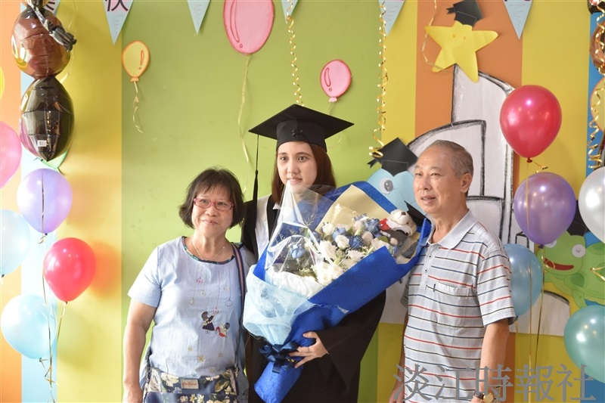
2016畢業典禮_境外生餐會

